INTEGRÁLNÍ POČET

Hledáme k funkce f(x), která je definovaná v otevřeném intervalu J, takovou funkci F(x), pro níž v J platí: F´(x) = f (x); existuje-li, nazývá se PRIMITIVNÍ fce k fci f(x) v J; častěji: NEURČITÝ INTEGRÁL k fci f(x) v J, značí se: $\int{f\left(x\right)}\text{dx}$ = INTEGRÁL f(x)dx

Definice: Je-li fce f(x) definována v otevřeném intervalu J, pak primitivní fce neboli
neurčitý integrál k fci f(x) v J je taková fce F(x), jejíž derivací F´(x) v J je daná fce f(x).

f(x) – integrovaná funkce
x – integrační proměnná
postup – integrování, integrace
J – značí otevřený interval
F(x) – je vždy v J spojitá, neboť má v J F´(x) = f(x)

Věta: Existuje-li k dané fci f(x) v intervalu J primitivní fce F(x), existuje jich v témž
intervalu nekonečně mnoho a všechny mají tvar: F(x) + C

Věta: Ke každé fci f(x), která je spojitá v intervalu J, existuje v tomto intervalu aspoň jedna primitivní fce.

. hledáme fci, jejíž diferenciál = f(x)dx
.. integrál, odvozeno z latinského INTEGRARE = uvést v původní stav
… - suma

ZÁKLADNÍ VĚTY A VZORCE PRO VÝPOČET NEURČITÝCH INTEGRÁLŮ

Věta: Existují-li v intervalu J neurčité integrály fcí u(x) a v(x) a jsou-li k₁, k₂ konstanty, existuje také neurčitý integrál fce k₁ u(x) + k₂ v(x) a platí:
[k₁ u(x) + k₂ v(x)] dx = k₁u(x) dx + k₂ v(x) dx + C
v intervalu J; Cje integrační konstanta.

Věta: Je-li n libovolné dané reálné číslo $−1$, pak v otevřeném intervalu, v němž je fce x^{n} definováná, je
$$\int{x^{n}\text{dx}=\frac{1}{n+1}}x^{n+1}+C,n≠−1$$
Pro n=0 je $\int{\text{dx}=\int{x^{0}\text{dx}=x+C}}$
$\int{\frac{\text{dx}}{x}}=\text{ln}\left|x\right|+C$, platí v $\left(−∞,0\right)∪\left(0,∞\right)$

. aditivní konstanta; nakreslit graf
.. nalézt metodu
... $n∈N$, vzorec platí v $\left(−∞,∞\right)$
$n∈Z∧0,n≠−1$, vzorec platí $\left(−∞,0\right)∪\left(0,∞\right)$ není-li $n∈Z$, platí v intervalu $\left(0,∞\right)$
$$\begin{aligned}\int{\text{cos}\text{xdx}=\text{sin}x+C,∀x} \\ \int{\text{sin}\text{xdx}=−\text{cos}x+C,∀}x \\ \int{\frac{\text{dx}}{{\text{cos}}^{2}x}}=\text{tgx}+C \\ \int{\frac{\text{dx}}{{\text{sin}}^{2}x}=−\text{cot}\text{gx}+C} \\ \int{e^{x}\text{dx}=e^{x}+C} \\ \int{a^{x}\text{dx}=e^{x\text{ln}a}\text{dx}=\frac{1}{\text{ln}a}}e^{x\text{ln}a}=\frac{1}{\text{ln}a}a^{x}+C,a>0;a≠1\end{aligned}$$

Pozn.: 1) Integrovat → napřed upravit na nějaký základní typ
2) Je-li výpočet správný → kontrola derivací

Máme-li určit neurčitý integrál fce: $\frac{p\left(x\right)}{\text{ax}+b},a≠0,x≠−\frac{b}{a}$, kde $p\left(x\right)$ je mnohočlen stupně , převedeme danou fci nejprve na tvar: $\frac{p\left(x\right)}{\text{ax}+b}=p_{1}\left(x\right)+\frac{k}{\text{ax}+b}$, kde $p_{1}\left(x\right)$ je mnohočlen stupně $n−1$a k je konstanta.

INTEGRACE PER PARTES

Věta: Nechť fce u(x), v(x) mají v intervalu J spojité derivace; potom v intervalu J platí:
$$\int{u\left(x\right)v^{'}\left(x\right)\text{dx}=u\left(x\right)v\left(x\right)−\int{u^{'}\left(x\right)v\left(x\right)\text{dx}}}$$

Pozn.: 1) stručný zápis: $\int{uv^{'}\text{dx}=\text{uv}−\int{u^{'}\text{vdx}}}$
2) spojitost $u^{'},v^{'}$ je důsledkem toho, že $u^{'},v^{'}$ mají derivaci

METODA SUBSTITUČNÍ

Věta: Budiž fce f(x) spojitá v otevřeném intervalu J. Dále nechť fce $ϕ\left(t\right)$ má v otevřeném intervalu I derivaci $ϕ^{'}\left(t\right)$. Pro každé t z intervalu I nechť hodnota $ϕ\left(t\right)$ leží v intervalu J, viz obr. Potom v intervalu I platí: $\int{f\left(x\right)\text{dx}=\int{f\left(ϕ\left(t\right)\right)ϕ^{'}\left(t\right)\text{dt}}}$, dosadíme-li do primitivní fce $\int{f\left(x\right)\text{dx}}$za x fci $ϕ\left(t\right)$.
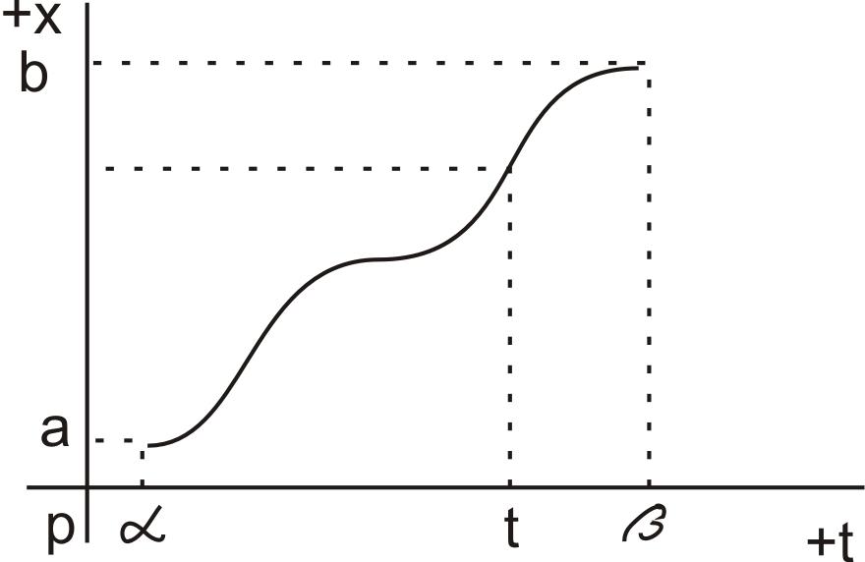

INTEGRACE RACIONÁLNÍCH FCÍ
Je-li dána racionální fce $\frac{f\left(x\right)}{g\left(x\right)}$, kde v $\left\{\frac{\text{čitateli}}{\text{jmenovateli}}\right\}$ je mnohočlen v proměnné x stupně $\left\{\begin{matrix}n \\ m\end{matrix}\right\}$, pak při $n≥m$ existuje právě jedna dvojice mnohočlenů g(x) a r(x) tak, že platí: $f\left(x\right)=g\left(x\right)q\left(x\right)+r\left(x\right)$ a r(x) je mnohočlen nižšího stupně než g(x) nebo je to nulový mnohočlen. Pro $∀x$, která nejsou kořeny, mnohočlenu g(x), je potom:
$$\frac{f\left(x\right)}{g\left(x\right)}=q(x)+\frac{r\left(x\right)}{g\left(x\right)}$$

q(x), r(x) – dělením mnohočlenu f(x), g(x); nazývají se: částečný podíl a zbytek.
K výpočtu integrálu racionální fce se stačí zabývat jen racionálními f-cemi: $\frac{f(x)}{g(x)}$, kde stupeň čitatele je menší než stupeň jmenovatele.

Omezíme se na dva nejjednodušší typy:
a) $\int{\frac{k}{\text{ax}+b}}\text{dx}$ b) $\int{\frac{\text{kx}+h}{{\text{ax}}^{2}+\text{bx}+c}}\text{dx}$

AD a:
$$\int{\frac{k}{\text{ax}+b}}\text{dx}=k\int{\frac{\text{dx}}{\text{ax}+b}}=\frac{k}{a}\text{ln}\left|\text{ax}+b\right|+C,a≠0,x≠−\frac{b}{a}$$

AD b: a, b, c, k, h, - konstanty, $a≠0$
- ${\text{ax}}^{2}+\text{bx}+c$ lze rozložit v součin dvou dvojčlenů, pak : $b^{2}−4\text{ac}>0$
$\begin{aligned}\frac{\text{kx}+h}{{\text{ax}}^{2}+\text{bx}+c}=\frac{A}{a\left(x−x_{1}\right)}+\frac{B}{x−x_{2}} \\ A+\text{aB}=k;\underset{}{}−\left({\text{Ax}}_{2}−{\text{aBx}}_{1}\right)=h \\ →−\frac{h+{\text{kx}}_{1}}{a\left(x_{2}−x_{1}\right)}\int{\frac{\text{dx}}{x−x_{1}}}+\frac{h+{\text{kx}}_{2}}{a\left(x_{2}−x_{1}\right)}\int{\frac{\text{dx}}{x−x_{2}}}\end{aligned}$

- ${\text{ax}}^{2}+\text{bx}+c$ je druhou mocninou dvojčlenu, tzn.: $b^{2}−4\text{ac}=0$
$⇒\frac{\text{kx}+h}{{\text{ax}}^{2}+\text{bx}+c}\text{dx}=\int{\frac{\text{kx}+h}{a{\left(x+\frac{b}{2a}\right)}^{2}}}$ substituce: $x+\frac{b}{2a}=t$
→ $\frac{\text{kx}+h}{{\text{ax}}^{2}+\text{bx}+c}\text{dx}=\int{\frac{k\left(t−\frac{b}{2a}\right)+h}{{\text{at}}^{2}}}\text{dt}=\frac{k}{a}\int{\frac{\text{dt}}{t}}+\frac{2\text{ab}+\text{bk}}{2a^{2}}\int{\frac{\text{dt}}{t^{2}}}$

- Jmenovatel nelze rozložit, pokusíme se ho rozložit ve dva zlomky tak, aby 1. obsahoval v čitateli násobek derivace jmenovatele a 2. konstantu
$→\frac{\text{kx}+h}{{\text{ax}}^{2}+\text{bx}+c}\text{dx}=A\frac{2\text{ax}+b}{{\text{ax}}^{2}+\text{bx}+c}+B\frac{1}{{\text{ax}}^{2}+\text{bx}+c}\text{dx}$

$\begin{aligned}\text{pak}:k=2a,h=\text{bA}+B \\ \begin{matrix} & \end{matrix}A=\frac{k}{2a},\underset{}{}B=h−\frac{\text{bk}}{2a}\end{aligned}$
$\int{\frac{\text{hx}+k}{{\text{ax}}^{2}+\text{bx}+c}}\text{dx}=\frac{k}{2a}\text{ln}\left|{\text{ax}}^{2}+\text{bx}+c\right|+\left(h−\frac{\text{bk}}{2a}\right)\int{\frac{\text{dx}}{{\text{ax}}^{2}+\text{bx}+c}}$ˇ
v intervalu $\left(−∞;∞\right)$

URČITÝ INTEGRÁL
Definice: Je-li A daná množina čísel, pak její $\left\{\begin{matrix}\text{HORNÍ} \\ \text{DOLNÍ}\end{matrix}\right\}$závorou nazveme každé číslo k této vlastnosti: pro každé číslo z množin A je $\left\{\begin{matrix}x≤k \\ x≥k\end{matrix}\right\}$. Množinu A nazveme $\left\{\begin{matrix}\text{SHORA} \\ \text{ZDOLA}\end{matrix}\right\}$ omezenou, má-li nějakou $\left\{\begin{matrix}\text{HORNÍ} \\ \text{DOLNÍ}\end{matrix}\right\}$ závoru. Množinu čísel nazveme omezenou, je-li shora i zdola omezená.

- Je-li dána neprázdná omezená množina čísel, pak existuje nejmenší z jejích horních závor, tak největší z jejích dolních závor.

Definice: Je-li dána neprázdná omezená množina čísel, pak jejím $\left\{\begin{matrix}\text{SUPREMEM} \\ \text{INFIMEM}\end{matrix}\right\}$ se nazývá $\left\{\begin{matrix}\text{NEJMENŠÍ} \\ \text{NEJVĚTŠÍ}\end{matrix}\right\}$ z jejích $\left\{\begin{matrix}\text{HORNÍCH} \\ \text{DOLNÍCH}\end{matrix}\right\}$ závor. Je-li dána omezená fce f(x) v intervalu <a,b>, pak jejím $\left\{\begin{matrix}\text{SUPREMEM} \\ \text{INFIMEM}\end{matrix}\right\}$ v intervalu <a,b> nazveme $\left\{\begin{matrix}\text{SUPREMUM} \\ \text{INFIMUM}\end{matrix}\right\}$ množiny všech jejích funkčních hodnot.

- má-li fce f(x) v intervalu <a,b> absolutní $\left\{\begin{matrix}\text{max}\text{.}M \\ \text{min}\text{.}m\end{matrix}\right\}$pak je fce f(x) v intervalu <a,b>.

SOUČTOVÁ DEFINICE URČITÉHO INTEGRÁLU

$$m\left(b−a\right)≤s(D)≤S(D)≤M(b−a)$$

Definice: Budiž fce f(x) omezená v intervalu <a,b>. Supremum všech dolních součtů označujeme názvem dolní integrál fce f(x) od a do b a užíváme pro něj symbolu$\int_{\underline{a}}^{b}{f(x)}\text{dx}$; podobně infimum všech horních součtů označujeme názvem horní integrál fce f(x) od a do b a užíváme pro ně symbolu $\int_{a}^{\overline{b}}{f(x)}\text{dx}$.
- Jestliže se obě takto def. čísla sobě rovnají, užíváme pro jejich společnou hodnotu název: URČITÝ INTEGRÁL fce f(x) od a do b a symbolu $\int_{a}^{b}{f(x)}\text{dx}$.
Je-li fce f(x) spojitá v intervalu existuje integrál $\int_{a}^{b}{f(x)}\text{dx}$.

ZÁKLADNÍ VLASTNOSTIURČITÉHO INTEGRÁLU

$\int_{a}^{a}{f(x)}\text{dx}=0$, $\int_{a}^{b}{f(x)}\text{dx}=−\int_{b}^{a}{f(x)}\text{dx}$
Je-li a<b<0, a existují-li $\int_{a}^{b}{f(x)}\text{dx}$, $\int_{b}^{c}{f(x)}\text{dx}$ existuje také $\int_{a}^{c}{f(x)}\text{dx}$a je: $\int_{a}^{c}{f(x)}\text{dx}=\int_{a}^{b}{f(x)}\text{dx}+\int_{b}^{c}{f(x)}\text{dx}$.
$$\int_{a}^{b}{\text{kf}(x)}\text{dx}=k\int_{a}^{b}{f(x)}\text{dx}$$
Věta: Nechť je a<b, nechť existuje $\int_{a}^{b}{f(x)}\text{dx}$, nechť F(x) je fce spojitá v <a,b> a nechť je F´(x) = f(x) v (a,b). Pak je: $\int_{a}^{b}{f(x)}\text{dx}=F(t)−F(a)$
$\int_{a}^{b}{f(x)}\text{dx}={\left[\int{f(x)\text{dx}}\right]}_{a}^{b}={\left[F(x)\right]}_{a}^{b}=F(t)−F(a)$

NEWTONŮV – LEIBNIZŮV VZOREC

Jestliže derivace $u^{'},v^{'}$ fcí $u\left(x\right),v\left(x\right)$ jsou spojité v intervalu <a,b>, pak je:
$$\int_{a}^{b}{uv^{'}\text{dx}}={\left[\text{uv}\right]}_{a}^{b}−\int_{a}^{b}{u^{'}\text{vdx}}$$
Věta: Nechť f(x) je spojitá v intervalu <a,b>. Derivace fce $ϕ^{'}\left(t\right)$ nechť je spojitá v int.$\left\langle α,β\right\rangle$. Nechť fce $ϕ^{'}\left(t\right)$ sama je v $\left\langle α,β\right\rangle$ ostře monotónní a funkční hodnoty $ϕ\left(α\right),ϕ\left(β\right)$jsou krajní body int. <a,b>, takže: $α≤t≤β$, pak $a≤ϕ\left(t≤b\right)$. $⇒\int_{α}^{β}{f\left(ϕ\left(t\right)\right)ϕ^{'}\left(t\right)\text{dt}=\int_{ϕ^{'}α}^{ϕ^{'}β}{f\left(x\right)}}\text{dx}=\int_{a}^{b}{f\left(x\right)}\text{dx},\int_{b}^{a}{f\left(x\right)}\text{dx}$ podle toho, zda $ϕ^{'}\left(t\right)$ roste, resp. Klesá.
Věta: Je-li a>0, má-li fce f(x) integrál od –a do a a je-li:
- f(x) fce sudá, je $\int_{−a}^{a}{uv^{'}\text{dx}}=2\int_{0}^{a}{f(x)\text{dx}}$
- f(x) fce Lichá, je $\int_{−a}^{a}{uv^{'}\text{dx}}=0$

OBSAH PLOCHY

Definice: Nechť existuje integrál $\int_{a}^{b}{f(x)}\text{dx}$ funkce f(x), $a≤x≤b$pro kterou je $f(x)≥0$v <a,b>. Potom za obsah plochy určené křivkou y=f(x), $a≤x≤b$ tj. množiny všech bodů $\left[x,y\right]$, pro které je $a≤x≤b$, $0≤y≤f(x)$ prohlásíme číslo $P=\int_{a}^{b}{f(x)\text{dx}}$.

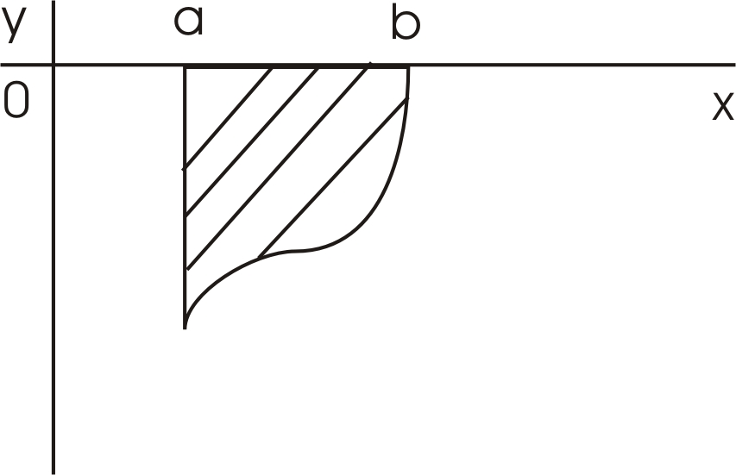
Definice: Nechť ex. integrál $\int_{a}^{b}{f(x)}\text{dx}$ fce f(x), $a≤x≤b$ pro kterou je $f(x)≤0$v <a,b>. Potom za obsah plochy určené křivkou y=f(x), $a≤x≤b$ tj. množina všech bodů $\left[x,y\right]$, pro které je $a≤x≤b$,$f(x)≤y≤0$ prohlásíme číslo $P=\left|\int_{a}^{b}{f(x)\text{dx}}\right|$

Věta: Předpoklady: Křivka y=f(x), $a≤x≤b$ je dána parametricky: $x=ϕ\left(t\right),y=ψ\left(t\right),t_{1}≤t≤t_{2}$. Fce $ϕ^{'}\left(t\right)$ $\left\{\begin{matrix}\text{roste} \\ \text{klesá}\end{matrix}\right\}$ v <t₁,t₂> a její derivace je spojitá v <t₁,t₂>. Fce $ψ\left(t\right)$ je nezáporná a spojitá v <t₁,t₂>.

Závěr: Obsah P plochy určené křivkou $ϕ^{'}\left(t\right)$$a≤x≤b$, je dán vzorcem $a≤x≤b$

. $p≥0$; P₁ leží v P => P=P₁+P₂ ;obd. $2⋅v$
.. protíná-li graf fce f(x) osu x v int. (a,b) → je nutno nejprve nalézt c, pro které je f(c)=0=$f(c)=0=\int_{a}^{c}{},\int_{c}^{b}{}$

DÉLKA ROVINNÉ ČÁRY

L(D) – DÉLKA LOMENÉ ČÁRY

Definice: Jestliže je množina všech čísel L(D) omezená, nazýváme její supremum délkou křivky $ϕ^{'}\left(t\right)$$a≤x≤b$.

Věta: Je-li A neprázdná omezená množina čísel a je-li $\left\{\begin{matrix}M \\ m\end{matrix}\right\}$ její $\left\{\begin{matrix}\text{SUPREMUM} \\ \text{INFIMUM}\end{matrix}\right\}$, pak ke každému $\left\{\begin{matrix}M_{1}<M \\ m_{1}>m\end{matrix}\right\}$ existuje takový prvek množiny A, pro který je $\left\{\begin{matrix}M_{1}<a \\ m_{1}>a\end{matrix}\right\}$.

Věta: Je-li derivace fce f(x) spojitá v <a,b>, pak číslo L=$\int_{a}^{b}{\sqrt{1+f^{}\left(x\right)}}\text{dx}$ je délkou křivky $ϕ^{'}\left(t\right)$$a≤x≤b$.

Pozn.: při dx>0 výraz $\text{dL}=\sqrt{1+f^{}\left(x\right)}\text{dx}=\sqrt{1+y^{}}\text{dx}=\sqrt{{\text{dx}}^{2}+\left(y^{'}\text{dx}\right)}=\sqrt{{\text{dx}}^{2}+{\text{dy}}^{2}}$se nazývá diferenciál oblouku křivky $y=f\left(x\right)$. Pak lze psát $L=\int_{a}^{b}{\sqrt{1+y^{}}}\text{dx}=\int_{a}^{b}{\text{dL}}$

Věta: Jsou-li derivace $ϕ^{'}\left(t\right),ψ^{'}\left(t\right)$ spojité v intervalu <t₁,t₂> a je-li $ϕ\left(t\right)$ostře monotónní v <t₁,t₂>, pak délka L křivky, jejíž parametr. rov. jsou $x=ϕ\left(t\right),y=ψ\left(t\right),t_{1}≤t≤t_{2}$, je dána $L=\int_{t_{1}}^{t_{2}}{\sqrt{{\left[ϕ^{'}\left(t\right)\right]}^{2}+\left[ψ^{'}\left(t\right)\right]}}\text{dt}$
. $A_{1}A_{2}+A_{2}A≤A_{1}A_{3}$
.. $f^{}(x)={\left[f^{'}(x)\right]}^{2}$

OBJEM ROTAČNÍHO TĚLESA

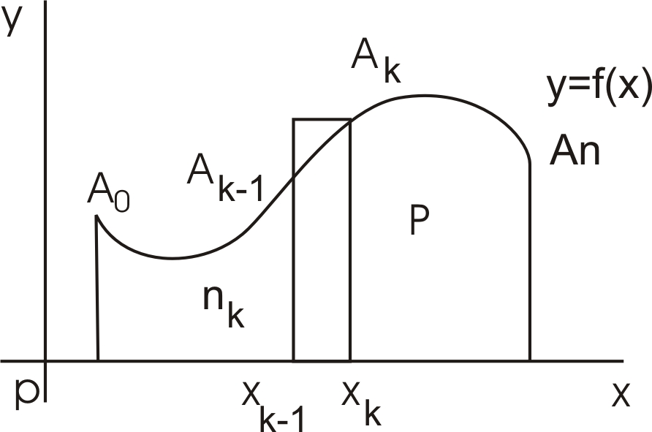
Definice: Otáčí-li se plocha omezená křivkou $ϕ^{'}\left(t\right)$$a≤x≤b$.), osou x a přímkami x=a, x=b kolem osy x, vznikne rotační těleso. Přitom předpokládáme, že je $f(x)≥0$a že fce f(x) je spojitá v <a,b>, viz. obr. Za objem rotačního tělesa prohlásíme číslo $ϕ^{'}\left(t\right)$$v=π\int_{a}^{b}{f^{2}\left(x\right)\text{dx}=\int_{a}^{b}{y^{2}}}\text{dx}$.

Věta: Je-li fce $ϕ\left(t\right)$, $a≤x≤b$ nezáporná a spojitá, pak rotační těleso, které vznikne otáčením plochy omezené křivkou $x=ϕ\left(t\right)$,$a≤x≤b$, osou y a přímkami y=a,y=b kolem osy y, má objem $V=π\int_{a}^{b}{x^{2}\text{dy}=π\int_{a}^{b}{ϕ^{2}}}\left(y\right)\text{dy}$.
. ${πm}^{2_{k}}{Δx}_{k}≤V_{k}≤{πM}^{2}{Δx}_{k}$
.. výměna rolí os x,y

OSAH ROTAČNÍ PLOCHY

Definice: Otáčí-li se křivka y=f(x), $a≤x≤b$ kolem osy x, vznikne rotační plocha. Při tom předpokládáme, že je $f(x)≥0$ pro $a≤x≤b$ a že derivace $f^{'}\left(x\right)$ je spojitá v intervalu <a,b>.

Věta: Za uvedených předpokladů určuje integrál $\int{2π\int_{a}^{b}{f(x)\sqrt{1+f^{'}\left(x\right)\text{dx}}}}$ , resp. $\int{2π\int_{a}^{b}{y\sqrt{1+y^{}}\text{dx}=2π\int_{a}^{b}{\text{yds}}}}$ obsah popsané rotační plochy. Přitom jsme znakem ds označili diferenciál oblouku.

NUMERICKÝ VÝPOČET URČITÝCH INTEGRÁLŮ

$$ε>0,\left|a−a_{0}\right|<ε,J=\int_{a}^{b}{f(x)\text{dx},a<b}$$

METODA OBDÉLNÍKOVÁ
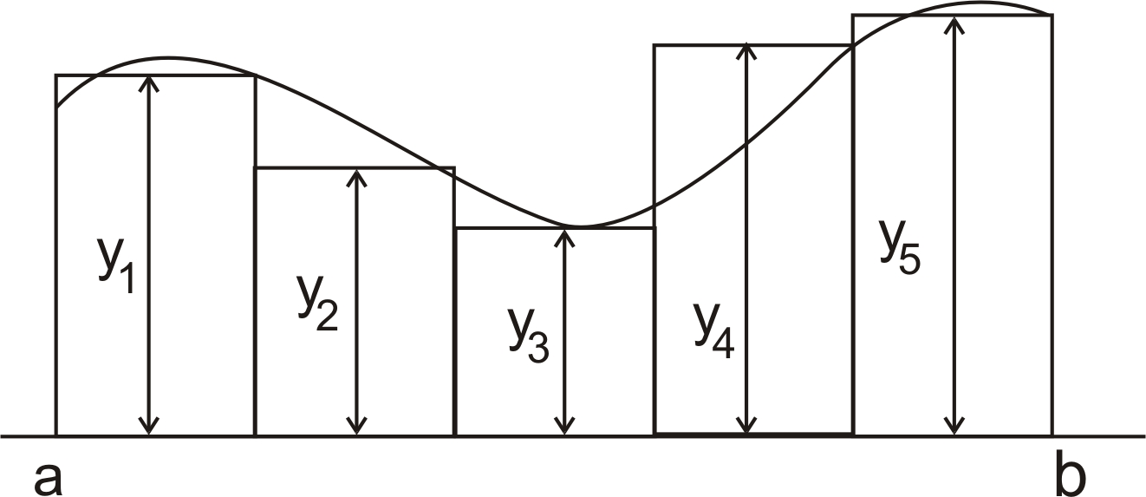
Zvolíme-li rozdělení intervalu <a,b> na n stejných dílčích intervalů pomocí dělících bodů $x_{0}=a<x_{1}<x_{2}<\text{.}\text{.}\text{.}<x_{n}=b$, platí $J=\int_{a}^{b}{f(x)\text{dx}≈\frac{´b−a}{n}}(y_{1}+y_{2}+\text{.}\text{.}\text{.}+y_{n})$, kde $y_{1}=f(x_{1}),y_{1}=f(x_{1}),\text{.}\text{.}\text{.},y_{n}=f(b)$.

METODA LICHOBĚŽNÍKOVÁ
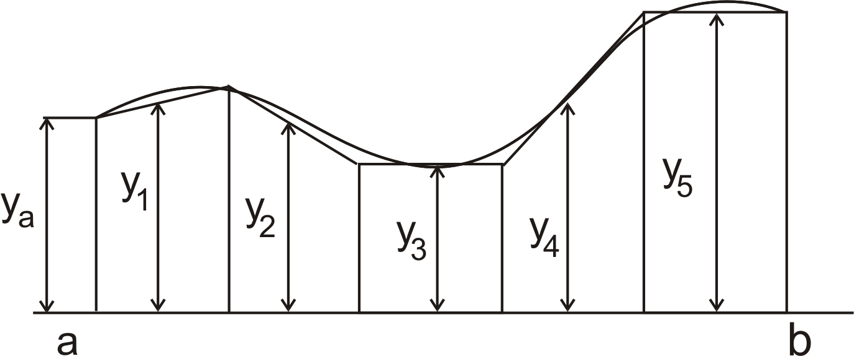

Fci f(x) v každém intervalu $\left\langle x_{k−1},x_{k}\right\rangle$ nahradíme dvojčlenem $a_{k}x+b_{k}$, který pro $x=x_{k}$nabývá hodnoty $y_{k}$, pro $x=x_{k−1}$,pak hodnoty $y_{k−1}$. Geometricky to značí, že křivku y=f(x) nahradíme v každém intervalu $\left\langle x_{k−1},x_{k}\right\rangle$ úsečkou – černě vytažena, Integrál $\int_{x_{k−1}}^{x_{k}}{f(x)\text{dx}}$ nahradíme integrálem $\int_{x_{k−1}}^{x_{k}}{(a_{k}x+b_{k})\text{dx}}=\frac{1}{2}a_{k}\left(x_{k}^{2}−x_{k−1}^{2}\right)+b_{k}\left(x_{k}−x_{k−1}\right)=\frac{1}{2}\left(x_{k}−x_{k−1}\right)\left(a_{k}x_{k}+b_{k}+a_{k}x_{k}−1+b_{k}\right)=\frac{1}{2}\frac{b−a}{n}\left(y_{k}−y_{k−1}\right)$.
a integrál J součtem: $\frac{1}{2}\frac{b−a}{n}\left(y_{0}+2y_{1}+\text{.}\text{.}\text{.}+2y_{n−1}+y_{n}\right)$.

Věta: Zvolíme-li rozdělení intervalu <a,b> na n stejných dílčích intervalů pomocí dělicích bodů , platí: $\int_{a}^{b}{f(x)\text{dx}≈\frac{´b−a}{n}}\left[\frac{1}{2}y_{0}+y_{1}+y_{2}+\text{.}\text{.}\text{.}+y_{n−1}+\frac{1}{2}y_{n}\right]$,
kde $y_{0}=f(a),y_{1}=f(x_{1}),y_{2}=f(x_{2})+\text{.}\text{.}\text{.}+y_{n}=f(b)$.

METODA SIMPSONOVA
Fci f(x) můžeme nahradit v každém dílčím intervalu mnohočlenem nejvýše 2. stupně tak, že tento mnohočlen nabývá ve třech číslech téže hodnoty jako fce f(x). Zvolíme-li dělení $D_{n}$ intervalu <a,b> pomocí dělících bodů $x_{0}=a,x_{1}=a+δ,x_{2}=a+2δ+\text{.}\text{.}\text{.}+x_{n}=b$ na sudý počet n stejných dílů délky $δ=\frac{b−a}{n}$ (n sudé) a položíme opět $f(x_{1})=y;\overset{}{}i=0,1,\text{.}\text{.}n$ v každém dílčím intervalu, nahradíme pak fci f(x) mnohočlenem $y_{k}(x)=A_{k}x^{2}+B_{k}x+C_{k}$ tak, aby bylo $g_{k}(x_{2k})=y_{2k},g_{k}(x_{{2k}_{−1}})=y_{2k−1},g_{k}(x_{2k−2})=y_{2k−2}$

.. $\left|J^{'}−J\right|=\frac{{\left(b−a\right)}^{2}}{\text{12}u^{2}}\left|f^{''}(ξ)\right|,\overset{}{}ξ\text{=<}a,b>$

Geometricky to znamená, že oblouk křivky y=f(x) nahradíme obloukem paraboly; pro $A_{k}=0$ je to ovšem místo paraboly přímka.

Věta: Zvolíme-li rozdělení intervalu <a,b> na n (sudý počet) stejných dílčích intervalů pomocí dělících bodů

$x_{0}=a,x_{1}=a+δ,x_{2}=a+2δ,\text{.}\text{.}\text{.},y_{n}=b,δ=\frac{b−a}{n},$, platí $\int_{a}^{b}{f(x)\text{dx}≈\frac{´b−a}{3n}}\left[y_{0}+4(y_{1}+y_{2}+\text{.}\text{.}\text{.}+y_{n−1})+2\left(y_{2}+y_{4}\text{.}\text{.}\text{.}+y_{n−2}\right)+x_{n}\right]$, kde $y_{0}=f(a),y_{1}=f(x_{1}),y_{2}=f(x_{2})+\text{.}\text{.}\text{.}+y_{n}=f(b)$.

. $\left|J^{'}−J\right|=\frac{{\left(b−a\right)}^{5}}{\text{100}u^{4}}\left|f^{\left(4\right)}(ξ)\right|,\overset{}{}ξ\text{=<}a,b>$

FUNKCE DVOU PROMĚNNÝCH
Definice: Budiž M libovolná množina bodů v rovině. Jestliže ke každému bodu [x,y] množiny M přiřadíme zcela určité reálné č. f (x,y), říkáme, že jsme definovali funkci f dvou proměnných x,y na množině M, množina M je definiční obor funkce f.

Definice: Množina M bodů v rovině se nazývá omezená, existuje-li takové kladné číslo K, že je $|x|≤K,|y|≤K$
pro všechny body [x,y] uvažované množiny M.

Definice: Budiž f (x,y) funkce definovaná v oboru M. Pak grafem této funkce nazýváme množinu všech bodů tvaru [x,y,f (x,y)], t.j. množinu všech bodů [x,y,z] v prostoru, kde [x,y] je libovolný bod oboru M funkce f a z je hodnota funkce f v bodě [x,y].

Definice: Jsou-li J₁, J₂ dva libovolné intervaly omezené nebo neomezené, označujeme symbolem J₁ x J₂ množinu všech bodů [x,y] v rovině, pro něž x leží v J₁ a y v J₂. J = J₁ x J₂ nazýváme dvojroz.int.
..z = f (x,y)

Definice: Funkce f (x,y) má v bodě [x_{0,} y₀] limitu A, jestliže ke každému $ε$ >0 existuje $δ$>0 tak, že nerovnost $|$f (x,y) – A$|$ < $ε$ platí pro všechny body [x,y] intervalu (x₀ -$δ$, x₀ +$δ$ ) x (y₀-$δ$, y₀+ $δ$), jež jsou různé od bodu [x_{0,}y₀].

Věta: Funkce f (x,y) má v bodě [x_{0,}y₀] nejvýše jednu limitu.
Věta: Existuje-li limita lim f (x,y) = A, je také $\underset{\left[x,y\right]→\left[\text{xo},\text{yo}\right]}{\text{lim}}f(x,y)=A$, je také $\underset{x→\text{xo}}{\text{lim}}f(x,y)=\underset{y→\text{yo}}{\text{lim}}f(\text{xo},y)=A\text{.}$

Definice: O funkci f (x,y) říkáme, že je spojitá v bodě [x_{0,}y₀], jestliže ke každému $ε$>0 existuje $δ$>0 tak, že nerovnost $|$f (x,y) – f (x_{0,}y₀)$|$ < $ε$ platí pro $∀$ body [x,y], pro něž je $|x−x$₀$|$< $δ$, $|y−y$₀$|$<$δ$.

Věta: Funkce f (x,y) je spojitá v bodě [x_{0,}y₀] tehdy a jen tehdy, je-li $\underset{\left[x,y\right]→\left[\text{xo},\text{yo}\right]}{\text{lim}}f(x,y)$ = f (x_{0,}y₀).

Věta: Je-li funkce f (x,y) spojitá v bodě [x₀,y₀], je funkce f (x,y₀) (jedné proměnné x) spojitá v ::bodě x₀ a funkce f (x₀,y) (jedné proměnné y) spojitá v bodě y₀.

. lim f (x,y) nebo lim f (x,y)
x$→$x₀ [x,y]$→$ [x₀,y₀]
y$→$y₀
.. čtverec o středu [x₀,y₀] a o straně 2$δ$
...+,-,.,.. :: spojité: +,-,.,:

Definice: Má-li funkce g(x) = f (x,y₀) derivaci v bodě x₀, t.j. existuje-li limita
$\underset{h→0}{\text{lim}}$$\frac{g(\text{xo}+h)−g(\text{xo})}{h}$ = $\underset{h→0}{\text{lim}}$$\frac{f(\text{xo}+h,\text{yo})−f(\text{xo},\text{yo})}{h}$, pak tuto derivaci nazýváme parciální

nebo částečnou derivací funkce f (x,y) podle x v bodě[x₀,y₀].
Obdobně: má-li fce f (x₀,y), t.j. funkce proměnné y, derivaci v bodě y₀, t.j. existuje-li limita $\underset{h→0}{\text{lim}}$$\frac{f(\text{xo},\text{yo}+h)−f(\text{xo},\text{yo})}{h}$

pak tuto derivaci nazýváme parciální nebo částečnou derivací funkce f (x,y) podle y v bodě [x_{0,}y₀].

Definice: O funkci f (x,y) říkáme, že má v bodě [x,y] totální diferenciál, jestliže její úplný přírůstek $Δ$f (x,y) lze vyjádřit ve tvaru f (x +$Δ$x, y +$Δ$y)-f (x,y) = A$Δ$x + B$Δ$y + $\sqrt{{(Δx)}^{2}+{(Δy)}^{2}}$. $ε$($Δx,Δy)$, kde A,B jsou reálná čísla a $ε$ ($Δx,Δy)$ je funkce proměnných $Δ$x,$Δ$y, pro kterou platí lim $ε$ ($Δx,Δy)$= 0. Lineární funkce A$Δ$x + B$Δ$y
[$Δ$x,$Δ$y] $→$ [0,0]
proměnných $Δ$x,$Δ$y nazýváme potom totální (úplný) diferenciál funkce f (x,y) v bodě [x,y]; znak df(x,y).

. $\frac{ϑf(x,y)}{ϑx}$, f´x (x,y), $\frac{ϑr}{ϑx}$ , $\frac{ϑf}{ϑx}$
.. parciální derivace funkce f (x,y) podle x v bodě [x₀,y₀] hledá tak, jakoby y byla kontinuita, t.j. hledá se derivace funkce f (x,y₀) v bodě x₀

Věta: Má-li funkce f (x,y) v bodě [x₀,y₀] totální diferenciál A$Δ$x + B$Δ$y , existují v tomto bodě obě parc.derivace $\frac{ϑf}{ϑx}$, $\frac{ϑf}{ϑy}$ a je $(\frac{ϑf(x,y)}{ϑx})$${\begin{aligned}x=\text{xo}\end{aligned}}_{y=\text{yo}}$= A , $(\frac{ϑf(x,y)}{ϑy})$_{x=xo y=yo} =B

Věta: Má-li funkce f(x,y) v bodě [x₀,y₀] totální diferenciál, je funkce f(x,y) v tomto bodě spojitá
Věta: Jsou-li obě parciální derivace $\frac{ϑf}{ϑx}$, $\frac{ϑf}{ϑy}$ spojité v bodě [x₀,y₀], má funkce f(x,y) v tomto bodě totální diferenciál.
Věta: Nechť funkce u = $ϕ(x,y),$ v = $ψ(x,y)$ mají v bodě [x₀,y₀] parciální derivace
$\frac{\text{ϑϕ}(\text{xo},\text{yo})}{ϑx}$, $\frac{\text{ϑψ}(\text{xo},\text{yo})}{ϑx}$ a nechť funkce r = f (u,v) má totální diferenciál v bodě [u₀,v₀], kde u₀ = $ϕ$(x_{0,}y₀), v₀ = $ϕ$(x_{0,}y₀). Potom složená funkce f ($ϕ$(x,y), $ψ$(x,y)) má v bodě [x₀,y₀] parciální derivaci podle x jejíž hodnota je $\frac{ϑf(ϕ(\text{xo},\text{yo}),ψ(\text{xo},\text{yo})}{ϑx}=\frac{ϑf(\text{uo},\text{vo})}{ϑu}∗\frac{\text{ϑϕ}(\text{xo},\text{yo})}{ϑx}+\frac{ϑf(\text{uo},\text{vo})}{ϑv}∗\frac{\text{ϑψ}(\text{xo},\text{yo})}{ϑx}$

Věta: Nechť funkce u = $ϕ(x)$ má v bodě x₀ derivaci $ϕ^{'}$(x₀). Nechť funkce R = f(u) má derivaci $f^{'}$(u) v bodě u₀ = $ϕ$(x₀). Potom složená funkce f($ϕ$(x)) má v bodě x₀ derivaci $\frac{\text{df}(ϕ(\text{xo}))}{\text{dx}}=\frac{\text{df}(\text{uo})}{\text{du}}∗\frac{dϕ(\text{xo})}{\text{dx}}$

Věta: Nechť funkce u = $ϕ$(x), v = $ψ$(x) mají v bodě x₀ derivaci $ϕ^{'}$(x₀), $ψ$(x₀) a nechť funkce z = f(u,v) má totální diferenciál v bodě [u₀,v₀], kde u₀ = $ϕ$(x), v₀ = $ψ$(x₀). Potom složená funkce f($ϕ$(x), $ψ$(x)) má v bodě x₀ derivaci $\frac{\text{df}(ϕ(\text{xo}),ψ(\text{xo}))}{\text{dx}}=\frac{ϑf(\text{uo},\text{vo})}{\text{gu}}∗\frac{dϕ(\text{xo})}{\text{dx}}$+$\frac{ϑf(\text{uo},\text{vo})}{ϑv}∗\frac{\text{ϑϕ}(\text{xo})}{\text{dx}}$

Zkráceně: $\frac{\text{dz}}{\text{dx}}=\frac{ϑr}{ϑu}∗\frac{\text{du}}{\text{dx}}+\frac{ϑr}{ϑv}∗\frac{\text{dv}}{\text{dx}}$

Budiž dána funkce F(x,y) dvou proměnných; ptejme se, které body [x,y] vyhovují rovnici: F(x,y) = 0 .

Věta: Budiž F(x,y) funkce dvou proměnných a [x_{0,}y₀] bod v rovině. Nechť ex. dvojrozměrný otevřený int. J, který obsahuje bod [x_{0,}y₀] a je takový, že funkce F(x,y) má v intervalu J spoj. parc. derivace
. $\frac{\text{dr}}{\text{dx}}=\frac{\text{dr}}{\text{du}}∗\frac{\text{du}}{\text{dx}}$

.. Př. (y-3x)² ; (x-a)² + (y-b)² – r² ; x² + y² + 1

$\frac{ϑF}{ϑx},\frac{ϑF}{ϑy}$. Budiž dále F(x₀,y₀) = 0 , $\frac{ϑF(\text{xo},\text{yo})}{ϑy}≠0$
Potom existují kladná č. $δ$₁, $δ$₂ tak, že platí:
1. Ke každému číslu x int. (x₀ - $δ$₁, x₀ + $δ$₁) existuje-li jedno a jen jedno číslo y v intervalu (y₀ - $δ$₂, y₀ + $δ$₂) tak, že F(x,y) = 0 . Jestliže toto číslo y označíme f(x), je rovnice F(x,y) = 0 pro x₀ - $δ$₁ < x < x₀ + $δ$₁, y₀ - $δ$₂ < x < y₀ + $δ$₂ splněna tehdy a jen tehdy, je-li y = f(x)

2. Funkce y = f(x) má v intervalu (x₀ - $δ$₁, x₀ + $δ$₁) derivaci $f^{'}(x)=−\frac{\frac{ϑF(x,y)}{ϑx}}{\frac{ϑF(x,y)}{ϑy}},$ kde vpravo dosazujeme za y hodnotu f(x).

Definice: Rovnice F(x,y) = 0 definuje za stejných předpokladů y jako funkci x. Říkáme, že „y je implicitní funkce x“ nebo že „je rovnicí F(x,y) = 0 definováno implicitně jako funkce proměnné x “.

Geometrický význam parciálních derivací – tečna, směrnice
Geometrický význam tot.diferenciálu

Věta: Nechť funkce f(x,y) má totální diferenciál v bodě [x,y]. Potom tečny v bodě T = [x,y,f(x,y)] všech čar ležících na ploše z = f(x,y) a procházejících bodem T ležící v jedné rovině, totiž v tečné rovině plochy r = f(x,y) v bodě T.

Věta: Nechť funkce f(x,y) má totální diferenciál v bodě [x,y]. potom rovnice tečné roviny plochy z = f(x,y) v bodě T = [x,y,r] je Z – z = $\frac{ϑf(x,y)}{ϑx}(X−x)+\frac{ϑf(x,y)}{ϑy}(Y−y);$ přitom X,Y,Z značí souřadnice libovolného bodu roviny.

. Položíme-li: X-x = $Δ$x ; Y-y = $Δ$y, Z-z = d f(x,y)
Tzn.tot.dif. lze interpretovat jako přírůstek 3.souřadnice na tečné rovině, sestrojená k ploše r = f(x,y) v bodě [x,,f(x,y)]

DVOJITÝ INTEGRÁL
Definice: Oblouk křivky, který lze považovat za graf ( ve vhodné soustavě souřadnic) spojité funkce se spojitou derivací, nazývá se hladký oblouk.

Definice: Jestliže se křivka skládá z konečného počtu hladkých oblouků, nazývá se po částech hladká křivka.

Definice: Nechť v rovině je daná uzavřená jednoduchá po částech hladká křivka. Množina $Ω∀$ bodů roviny, které leží uvnitř této křivky, se nazývá oblast. Uvažovaná křivka se nazývá hraniční křivka nebo hranice dané oblasti. Množina bodů, do které patří jednak $∀$ body oblasti $Ω$ , jednak $∀$ body hraniční křivky této oblasti, tvoří tzv.uzavřenou oblast. Budeme ji značit $\overline{Ω}$ a místo „uzavřená oblast $\overline{Ω}$“ budeme stručně říkat „oblast $\overline{Ω}$“.
Vytvoření oblasti pomocí nerovností: zvláštním případem oblasti je dvojrozměrný interval;

. má v každém svém bodě spojitě se měnící se tečnu
..nemá tedy tečnu v konečném počtu bodů, př. $Δ,Ο,\text{elipsa}$
:: příkladem oblasti je kruh, k němuž nepatří body hraniční kružnic. Kruhem spolu s hraniční kružnicí tvoří uzavřenou oblast

Jeho hraniční křivkou je obdélník se stranami // s osami soustavy souřadnic. Je-li $\overline{Ω}$ = I_{x} x I_{y}, přičemž I_{x} = $\left\langle a,b\right\rangle ,$ I_{y} = $\left\langle c,d\right\rangle$, pak oblast $\overline{Ω}$, jak bylo ukázáno, je množina $∀$ bodů [x,y], které vyhovují nerovnostem a $x≤b$
$c≤y≤d$

Definice dvojného integrálu;
Nechť f(x,y) je omezená funkce, definovaná na oblasti $\overline{Ω}$. Nechť kolmé průměry $∀$ bodů oblasti $\overline{Ω}$ na osu x, resp. Y, tvoří interval I_{x} = $\left\langle a,b\right\rangle ,$ resp. I_{y} = $\left\langle c,d\right\rangle$. Řekneme, že dvojrozměrný interval I = I_{x} x I_{y} je opsaný oblasti$\overline{Ω}$.

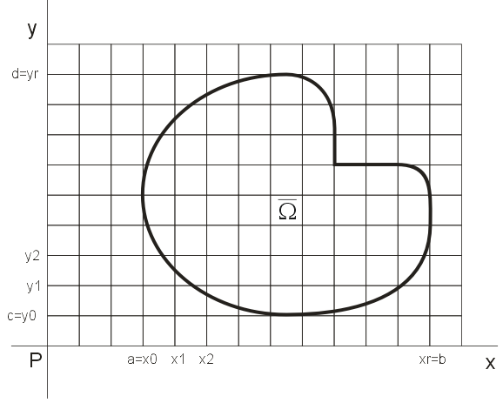
Průnik dvojrozměrného intervalu I_{ik} s oblastí $\overline{Ω}$ označíme $\overline{Ω}$_{ik}. Je tedy $\overline{Ω}$_{ik} = I_{ik} * $\overline{Ω}$.

Věta: Je-li $D^{'}=D^{'}$_{x} x $D^{'}$_{y} a D = D_{x} x D_{y}, Přičemž $D^{'}$_{x}, resp. $D^{'}$_{y} je zjemněním rozdělení D_{x}, resp. D_{y}, pak S(D)$S(D^{'})≥$s($D^{'})≥s(D)\text{.}$
Definice: Nechť f(x,y) je funkce omezená na oblasti$\overline{Ω}$. Supremum $∀$ dolních součtů nazýváme dolním dvojným integrálem funkce f(x) přes oblast (nebo v oblasti) $Ω$; podobně infimum množiny $∀$ horních součtů nazýváme horním dvojným integrálem funkce f(x,y) přes oblast $\overline{Ω}$.
Jestliže se dolní i horní dvojný integrál funkce f(x,y) přes oblast $Ω$ sobě navzájem rovnají, užíváme pro jejich společnou hodnotu názvu dvojný integrál funkce f(x,y) přes oblast (nebo v oblasti) $Ω$ a symbolu $\iint_{Ω}{f(x,y)\text{dxdy};}$
Budeme říkat, že funkce f(x,y) je integrovatená v oblasti $Ω$. Existuje integrál $\iint_{Ω}{f(x,y)\text{dxdy};}$

Věta: Je-li funkce f(x,y) v oblasti $\overline{Ω}$ spojitá (a tedy omezená), pak vždy existuje integrál $\iint_{Ω}{f(x,y)\text{dxdy};}$

. $D^{'}$ zjemněním rozdělení D

GEOMETRICKÝ VÝZNAM DVOJNÉHO INTEGRÁLU

Definice: Předpokládejme, že v prostoru je zvolena soustava kartézských souřadnic a že ƒ(x,y) je omezení fce přičemž ƒ(x,y)≥0 pro $∀$ body [x,y] z oblasti $\overline{Ω}$ (takže $\overline{Ω}$ je uzavřená oblast v souřadnicové rovině o rovnici R=0 ). Válcovým tělesem určeným funkcí f(x,y) a oblastí $\overline{Ω}$ rozumíme množinu $∀$ bodů [x,y] prostoru, pro které platí :
[x,y]$∈$$\overline{Ω}$
0 ≤ R ≤ ƒ(x,y)

- Objem tělesa není nikdy záporný.
- Leží li těleso o objemu V₁ uvnitř tělesa o objemu V, je V₁ ≤ V.
- V=V₁+V₂
- Objem kvádru s rozměry a,b,c, je a·b·c.
- Objem válcového tělesa, jehož podstava je $\overline{Ω}$ a jeho výška h, je roven Ph ,kde P je objem podstavy $\overline{Ω}$

Definice: nechť existuje dvojný integrál $\iint_{Ω}{}$ƒ(x,y) přičemž funkce ƒ(x,y) je omezení a nezáporná na oblasti $\overline{Ω}$.Potom za objem válcového tělesa určeného funkcí ƒ(x,y) a obasti $\overline{Ω}$ prohlásíme číslo V= $\iint_{Ω}{f(x,y)}$dxdy.
Věta: je-li $\overline{Ω}$ oblast pak číslo $\iint_{Ω}{(\text{dx},\text{dy})}$ se rovná jejímu obsahu.

VÝPOČET DVOJNÉHO INTEGRÁLU
Věta: Nechť fce ƒ(x,y) je spojitá ( a tedy omezená) na oblasti $\overline{Ω}$ která je určena nerovnostmi
a ≤ x ≤ b
c ≤ y ≤ d
takže $\overline{Ω}$=$\left\langle a,b\right\rangle$ x $\left\langle c,d\right\rangle$. Potom platí $\iint_{Ω}{}$ƒ(x,y) dxdy =$\int_{a}^{b}{\left(\int_{c}^{d}{f(x,y)\text{dy}}\right)}\text{dx}$ = $\int_{c}^{d}{\left(\int_{a}^{b}{f(x,y)\text{dx}}\right)}\text{dy}$
Věta: Nechť fce ƒ(x,y) je spojitá ( a tedy omezená) na oblasti $\overline{Ω}$ která je určena nerovnostmi
a ≤ x ≤ b
φ(x) ≤ y ≤ ψ(x)
φ(y) ≤ x ≤ ψ(y)
c ≤ y ≤ d
potom platí $\iint_{Ω}{}$ƒ(x,y) dxdy = $\int{\text{dx}\int{f(x,y)\text{dy}}}$ resp $\iint_{Ω}{}$ƒ(x,y) dxdy $\int{\text{dx}\int{f(x,y)\text{dx}}}$

POUŽITÍ DVOJNÉHO INTEGRÁLU

Je-li, ƒ(x,y) fce dvou proměnných, která je ve $∀$ bodech [x,y] z nějaké oblasti $\overline{Ω}$ spojitá a má tam také spojité parciální derivace $\frac{ϑf}{ϑx},\frac{ϑf}{ϑy}$ pak rovnicí R = ƒ(x,y) je určena plocha, která má ve všech bodech tečnou rovinu. Obsah takové plochy se pak rovná číslu :
$$\iint_{Ω}{\sqrt{1+{\left(\frac{ϑf}{x}\right)}^{2}+{\left(\frac{ϑf}{y}\right)}^{2}}\text{dxdy}}$$

SOUSTAVY LINEÁRNÍCH ROVNIC

Definice: Soustavou m lineárních rovnic o n neznámých nazýváme soustavu rovnic ve tvaru

a₁₁x₁ + a₁₂x₂ + ………..+a_{1n} x_{n} = c₁
a₂₁x₁ + a₂₂x₂ + ………..+a_{2n} x_{n} = c₂
. . . . . . . . . . . . . . . . . . . . . . . . . . . . . (1)
a_{m1}x₁ + a_{m2}x₂ + ………..+a_{mn}x_{n} = c_{m}

přičemž čísla a_{ik} ( i = 1,2, . . ., m; k = 1,2, . . . n ) se nazývají koeficienty soustavy (1), symboly x₁,x₂ . . . x_{n} neznámé a čísla c_{i}( i = 1,2, . . . m ) pravé strany soustavy.

Definice: Soustava 1 se nazývá soustava homogeních rovnic, jestliže její pravé strany jsou $∀$rovny NULE, tj. jestliže c_{i} = 0, i = 1,2, . . . m .

Definice: Řešením soustavy (1) nazýváme uspořádanou skupinu n reálných čísel n₁,n₂ . . . n_{n,}
která po dosazení za neznámé x₁,x₂, . . . x_{n} do rovnic soustavy (1) vyhovuje všem těmto rovnicím. Můžeme také říci, že řešením soustavy (1) je aritmetický vektor n = (n₁,n₂,n₃, . . . n_{n}) podle toho zda tento vektor je nulový resp. Nenulový, říkáme, že řešení soustavy (1) je nulové resp. nenulové.

Věta: Každá soustava lin. homog. rovnic resp. každá homog. vektor. rovnice má aspoň 1 řešení, totiž nulové řešení.

Věta: Vektory v₁,v₂, . . . v_{k}, které patří témuž vektorovému prostoru jsou lineárně závislé, resp. lineárně nezávislé právě tehdy, když vektorová rovnice s neznámými x₁,x₂, . . . , x_{k} má aspoň dvě různé řešení ( totiž kromě nulového řešení ještě také 1 nenulové )
resp. má právě jedno řešení – totiž nulové.

Definice : 2 soustavy lin. rovnic o stejném počtu neznámých se nazývají ekvivalentní, jestliže každé řešení 1. soustavy je zároveň řešením 2.soustavy a obráceně, jestliže každé řešení 2.soustavy je zároveň řešením 1. soustavy.

Soustavu (1) lze stručně napsat ve tvaru:
x₁a₁ + x₂a₂ + . . . + x_{n}a_{n} = c
a_{i} = (a_{1i},a_{2i}, . . . , a_{mi} ) , i = 1,2, . . . ,n
c = (c₁,c₂, . . . c_{m} )
. . Soustava má :
- Žádné.
- Právě 1.
- ∞ mnoho.

MATICE, HODNOST MATICE

Definice: Matici nazýváme schéma tvaru:

a₁₁ , a₁₂ , . . . . . a_{1S} Ve kterém jsou vypsána čísla a_{ik} ( nazýváme je prvky matice )
. . . . . . . . . . . . . . . kde i = 1,2, . . . ,R ; k = 1,2, . . . , S ; do R řádků a do S sloupců matice
a₁₁ , a₁₂ , . . . . , a_{1S} se nazývá určitěji matice typu ( R,S ) Je-li R = S, pak se matice
a_{R1} , a_{R2} , . . . . , a_{RS} nazývá čtvercová!
(7)
Definice: Matice jejíž $∀$ prvky jsou rovny 0 nazýváme nulové matice.

Definice: Říkáme, že přirozené číslo h je hodnost matice,jestliže v této matici existuje h lineárně nezávislých řádků, přičemž každý ze zbývajících řádků v matici je lineární kombinací těchto dvou řádků. Je-li matice nulová, položíme h = 0.

Matice: 1.index označuje řádek, 2.index označuje sloupec.

Definice: Provézt elementární úpravy dané matice znamená vytvořit novou matici, která z dané matice vznikne tak, že v dané matici provedeme jednu z těchto úprav:
- Změníme pořadí řádků nebo sloupců;
- Vypustíme řádek, který je lineární kombinací ostatních řádků;
- Jeden řádek ( libovolný ) násobíme číslem různým od nuly;
- K jednomu řádku ( libovolnému ) přičteme násobek jiného řádku;

Věta: Matice, která vznikne z dané matice konečným počtem element. Úprav, má stejnou hodnost jako daná matice.
Definice: V matici (7) se prvky a₁₁,a₁₂, . . . a_{kk} k = min(R,S) nazývají diagonální prvky. Diagonální prvky tvoří tzv. diagonálu čili úhlopříčku matice. O prvcích a _{ij}, pro které platí
i>j , říkáme, že leží pod diagonálou.

Definice: Říkáme že matice má trojúhelníkový tvar, jestliže její diagonální prvky jsou $∀$různé od nuly a $∀$ její prvky pod diagonálou jsou rovny nule.

Věta: Hodnost matice trojúhelníkového tvaru se rovná počtu jejích diagonálních prvků.

Definice: Gaussův algoritmus postupných úprav dané matice.

Věta: Libovolnou nenulovou lze konečným počtem element. úprav uvést na trojúhelníkový tvar.

URČENÍ VŠECH ŘEŠENÍ SOUSTAVY LINEÁRNÍCH ROVNIC

Definice: je-li, dána soustava m lineárních rovnic o n neznámých, pak matice

a₁₁ , a₁₂ , . . . , a_{1n} a₁₁ , a₁₂ , . . . , a_{1n} , c₁
a₂₁ , a₂₂ , . . . , a_{1n} resp. a₂₁ , a₂₂ , . . . , a_{1n} , c₂
. . . . . . . . . . . . . . . . . . . . . . . . . . . . . .
a_{m1} , a_{m2} , . . . , a_{mn} a_{m1} , a_{m2} , . . . , a_{mn} , c_{n}

se nazývá maticí soustavy (1) resp. rozšířená matice soustavy (1) .

Definice: Budeme říkat, že soustava lineárních rovnic je řešitelná resp. neřešitelná, jestliže má aspoň jedno řešení resp. není žádné řešení.

Věta: Soustava lin. rovnic o n neznámých,jejíž rozšíření matice je trojúhelníkového tvaru, je vždy řešitelná. Je-li h hodnost této rozšířené matice, pak v případě, že h = n, resp. h < n, má soustava právě jedno resp. ∞ mnoho řešení. Kromě toho, je-li h < n, lze libovolně měnit posledních n - k neznámých (tj. x_{h+1} , x_{h+2} , . . x_{n} ) a ostatní neznámé (tj. x₁, x_{2 ,} . . x_{h} ) lze pomocí nich lineárně vyjádřit.

Věta: Je-li dána soustava lin. rovnic, pak matice, která z rozšířené matice této soustavy vznikne konečným počtem element. úprav( přičemž poslední sloupec zůstává na svém místě),
Je rozšířenou maticí soustavy lin. rovnic, která je s danou soustavou ekvivalentní.

Věta Frobeniova: Nutná a postačující podmínka, aby soustava lin. rovnic byla řešitelná,tj. měla aspoň 1 řešení, je, aby hodnost matice byla rovna hodnosti rozšířené matice.

Věta: Jestliže soustava lin. rovnic o n-neznámých je řešitelná a je-li h hodnost matice soustavy i rozšířené matice, pak:
1. při h < n má soustava ∞ mnoho řešení ( přičemž existují některé neznámé v počtu
n – k, které můžeme volit libovolně ).
2. při h = n má soustava právě jedno řešení! Gaussova a Jordanova eliminační metoda.

DETERMINANTY

Definice: Determinantem čtvercové matice
$\begin{matrix}a_{\text{11}} & a_{\text{12}} \\ a_{\text{21}} & a_{\text{22}}\end{matrix}$
nazýváme číslo,které označujeme

det. $\begin{matrix}a_{\text{11}} & a_{\text{12}} \\ a_{\text{21}} & a_{\text{22}}\end{matrix}$ nebo $\begin{matrix}a_{\text{11}} & a_{\text{12}} \\ a_{\text{21}} & a_{\text{22}}\end{matrix}$

a které se rovná číslu a₁₁a₂₂ - a₁₂a_{21.}
a₁₁x₁ ₊ a₁₂x₁ = c₁
a₂₁x₁ ₊ a₂₂x₁ = c₂
$x_{1}=\frac{\begin{matrix}c_{1} & a_{\text{12}} \\ c_{2} & a_{\text{22}}\end{matrix}}{\begin{matrix}a_{\text{11}} & a_{\text{12}} \\ a_{\text{21}} & a_{\text{22}}\end{matrix}}$ $x_{2}=\frac{\begin{matrix}a_{\text{11}} & a_{1} \\ a_{\text{12}} & a_{2}\end{matrix}}{\begin{matrix}a_{\text{11}} & a_{\text{12}} \\ a_{\text{21}} & a_{\text{22}}\end{matrix}}$

Definice: Matice, která vznikne z matice
$$\begin{matrix}a_{\text{11}} & a_{\text{12}} & a_{\text{13}} \\ a_{\text{21}} & a_{\text{22}} & a_{\text{23}} \\ a_{\text{31}} & a_{\text{32}} & a_{\text{33}}\end{matrix}$$
Vypuštěním i-tého řádku a j-tého sloupce ( čili toho řádku a toho sloupce, v nichž zároveň leží prvek a_{ij} ), nazývá se submatice příslušná prvku a_{ij} symbolicky J₁

. determinant čtverc. matice typu (2,2) se nazývá determinant 2.stupně.

Budeme značit A_{ij} je to tedy čtvercová matice typu (2,2)
Definice: doplňkem prvku a_{ij} v matici

$\begin{matrix}a_{\text{11}} & a_{\text{12}} & a_{\text{13}} \\ a_{\text{21}} & a_{\text{22}} & a_{\text{23}} \\ a_{\text{31}} & a_{\text{32}} & a_{\text{33}}\end{matrix}$ (5)
Rozumíme číslo, které budeme označovat $A_{\text{ij}}$a pro které platí A_{ij} = (-1)^{i+j} det. A_{ij}

Věta: Je-li dána matice (5), platí tyto vztahy:
- $\sum_{i=1}^{3}{a_{i1}}A_{i1}$=$\sum_{i=1}^{3}{a_{i2}}A_{i2}$=$\sum_{i=1}^{3}{a_{i3}}A_{i3}$
- $\sum_{r=1}^{3}{a_{\text{ri}}}A_{\text{ri}}$= 0,kde i≠j ; i,j = 1,2,3

Čili:
- Násobíme-li postupně prvky jednoho sloupce doplňky prvků téhož sloupce a vytvoříme-li součet, pak výsledek je stejný, ať to provedeme pro kterýkoli sloupec.
- Násobíme-li postupně prvky jednoho sloupce doplňky prvků jiného sloupce a vytvoříme-li součet je vždy roven nule.

Definice: Determinantem čtvercové matice (5) nazýváme číslo které označujeme
det. $\begin{matrix}a_{\text{11}} & a_{\text{12}} & a_{\text{13}} \\ a_{\text{21}} & a_{\text{22}} & a_{\text{23}} \\ a_{\text{31}} & a_{\text{32}} & a_{\text{33}}\end{matrix}$ nebo $\begin{matrix}a_{\text{11}} & a_{\text{12}} & a_{\text{13}} \\ a_{\text{21}} & a_{\text{22}} & a_{\text{23}} \\ a_{\text{31}} & a_{\text{32}} & a_{\text{33}}\end{matrix}$
rovná se číslu $\sum_{i=1}^{3}{a_{i1}}A_{i1}$ ( a tedy také číslu $\sum_{i=1}^{3}{a_{i2}}A_{i2}$=$\sum_{i=1}^{3}{a_{i3}}A_{i3}$, které po vyčíslení lze napsat ve tvaru:
a₁₁a₂₂a₃₃ + a₁₂a₂₃a₃₁ + a₁₃a₂₁a₃₂ − a₁₃a₂₂a₃₁ − a₁₁a₂₃a₃₂ − a₁₂a₂₁a₃₃

VLASTNOSTI DETERMINANTŮ

Věta: Hodnota determinantu se nezmění, jestliže determinant ”překlopíme„ kolem hlavní diagonály.

Věta: Jestliže v determinantu vzájemně zaměníme dva řádky ( resp. sloupce ) změní determinant znaménko.

Věta: Jestliže v determinantu jsou 2 řádky ( resp. sloupce ) stejné, je jeho hodnota rovna 0.
.Determinant 3. stupně.

Věta: Pro determinant
a₁₁ , a₁₂ , . . . a_{1n}
D= a₁₁ , a₁₂ , . . . a_{1n} (10)
. . . . . . . . . . . . .
a₁₁ , a₁₂ , . . . a_{nn} Platí :

- D = a_{1i}A_{1i} + a_{2i}A_{2i} + . . . + a_{ni}A_{ni} , kde i je kterékoli z čísel 1,2, . . . , n ;
- D = a_{j1}A_{j1} + a_{j2}A_{j2} + . . . + a_{jn}A_{jn} , kde j je kterékoli z čísel 1,2, . . . , n ;

Věta: Determinant čtvercové matice trojúhelníkového tvaru se rovná součinu prvků hlavní diagonály.

Věta: Je-li v determinantu aspoň jeden řádek ( resp. sloupec ) nulový je determinant roven 0 .

Věta: Jestliže v determinantu (10) vynásobíme jede řádek ( resp. sloupec ) číslem k, pak hodnota takto nově vytvořeného determinantu je k•d.

Věta: Determinant nezmění svoji hodnotu, jestliže k jednomu řádku( resp. sloupci ) přičteme lineární kombinaci ostatních řádků resp. sloupců.

Věta: Pro determinant (10) při i≠j platí:
1. a_{1i}A_{1j} + a_{2i}A_{2j} + . . . + a_{ni}A_{nj} = 0
2. a_{i1}A_{j1} + a_{i2}A_{j2} + . . . + a_{in}A_{jn} = 0 , tj. slovy:

- Jestliže prvky jednoho sloupce násobíme postupně doplňky prvků jiného sloupce, je součet roven 0;
- Jestliže prvky jednoho řádku násobíme postupně doplňky jiného řádku, je součet roven 0.

Věta: Determinant se rovná 0 právě tehdy, jestliže jeho řádky ( a tedy i sloupce ) jsou lineárně závislé.

Definice: Determinant matice soustavy n lineárních rovnic o n-neznámých se nazývá determinant soustavy.

Definice: Čtvercová matice jejíž prvky neleží v hlavní diagonále jsou nuly, tj. a_{ik} = 0 pro i≠k,
Nazývá se diagonální matice.

Věta: Mějme soustavu n lineárních rovnic o n neznámých
a₁₁x₁ + a₁₂x₂ + … + a_{1n}x_{n} = c₁
a₂₁x₁ + a2₂x₂ + … + a_{2n}x_{n} = c₂ (15)
-------------------------------------------------------
a_{n1}x₁ + a_{n2}x₂ + … + a_{nn}x_{n} = c_{n}

a nechť pro determinant soustavy D platí D≠0. Soustava rovnic (15) je ekvivalentní se soustavou lineárních rovnic
Dx₁=D₁
Dx₂=D₂
---------
Dx_{n}=D_{n}

Kde D_{i} pro i = 1, 2, …., n je determinant matice, která vznikne z matice soustavy tak, že v ní i-tý sloupec nahradíme sloupcem pravých stran soustavy (15).

Věta: Cramerovo pravidlo: Soustava n rovnic o n neznámých (15), jejíž determinant soustavy D je různý od nuly, má právě 1 řešení. Toto řešení lze psát ve tvaru
$x_{i}=\frac{D_{i}}{D},$ i = 1, 2, …n, kde D_{i} jsou determinanty matice.
Věta: Soustava n homogenních rovnic o n neznámých má jediné řešení ( totiž nulové) právě tehdy, jestliže determinant soustavy je různý od nuly.

MATICOVÝ POČET
Definice:
1. Dvě matice A a B téhož typu (m,n) jsou si rovny( což zapisujeme A=B) právě tehdy, když a_{i}k = b_{i}k, i = 1, 2, …,m ; k = 1, 2, …, n;
kde a_{i}k, resp. b_{i}k jsou prvky matice A, resp. B.

2. Matice C se nazývá součet matic A a B( což zapisujeme C = A + B) právě tehdy, když $∀$ tyto tři matice jsou téhož typu (m,n) a když
c_{i}k = a_{i}k + b_{i}k, i = 1, 2, …,m ; k = 1, 2, …, n;
kde a_{i}k, resp. b_{i}k, resp. c_{i}k jsou prvky matice A, resp. B, resp. C.

3. Matice B se nazývá násobek matice A viz předchozí věta.
Číslem α (což zapisujeme B=αA) právě tehdy, když matice A a B jsou téhož typu (m,n) a když platí
b_{i}k = αa_{i}k, i = 1, 2, …,m ; k = 1, 2, …, n;
kde a_{i}k, resp. b_{i}k jsou prvky matice A, resp. B.

4. Matice C se nazývá součin matic A a B (což zapisujeme C = AB) právě tehdy, když
a) matice A je typu (m,n), matice B je typu (n,p) a matice C je typu (m,p);
b) c_{i}k = a_{i}k b_{i}k + a_{i2} b₂k + a_{in}b_{n}k pro i = 1, 2, …,m ; k = 1, 2, …, p; kde a_{i}k, resp. b_{i}k, resp. c_{i}k jsou prvky matice A, resp. B, resp. C.

Definice: Matice, jejíž $∀$ prvky jsou nuly, nazývá se nulová matice

Definice: Čtvercová diagonální matice, jejíž $∀$ prvky z hlavní diagonály jsou rovny 1, nazývá se jednotková matice. Značíme vždy E.

Definice: Říkáme, že matice A je regulární, jestliže detA≠0.
Řádky A, resp. sloupce B jsou téže dimenze.

Definice: Je-li dána čtvercová matice A, pak maticí inverzní k matici A rozumíme takovou čtvercovou matici (budeme ji značit A⁻¹), že platí AA⁻¹ = A⁻¹A = E.

Věta: Ke čtvercové matici A existuje inverzní matice právě tehdy, když A je regulární matice. Přitom platí $A^{−1}=\frac{1}{k}\text{.}A,$ kde A= detA, a_{i}k je doplněk prvku a_{i}k v matici A.

